**10.9课设总结**

1. 完成任务
2. 将界面的部分组件与功能相结合：

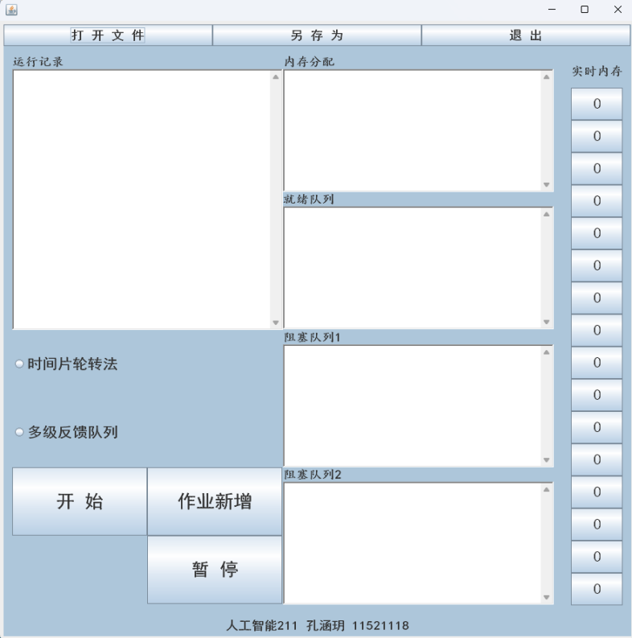

①对于实时内存部分：

对于MMU类（内存管理单元的仿真）与Memory类（系统内存的仿真），编写函数使内存分配回收时位示图一同改变。

使用了JButton组件，将16个按钮与位示图一一建立联系，当位示图发生改变时自动更新界面上实时内存部分的显示。

②算法选择部分：

在界面上用JRadioButton实现，当同时选择两种时设计弹窗告警：

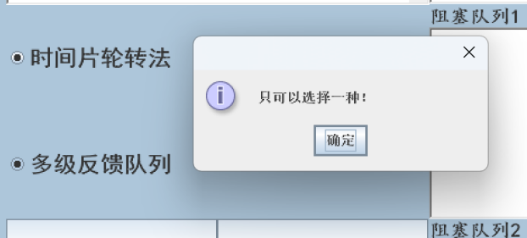

③开始与暂停按钮：

在界面上，使用JButton组件实现，设计标志位，使当点击开始按钮时开始运行，点击暂停按钮时进程标志位转置，使进程均暂停，直至再次点击开始按钮。

若不选择算法，直接点击开始按钮，则会显示弹窗告警，直至选择了算法后重新点击：

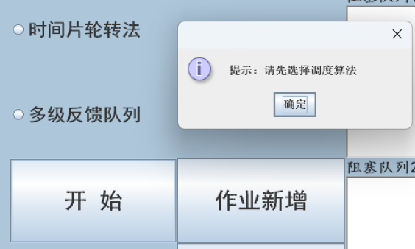

④退出按钮：

使用JButton组件实现，当点击退出按钮，将会显示弹窗，并退出界面。

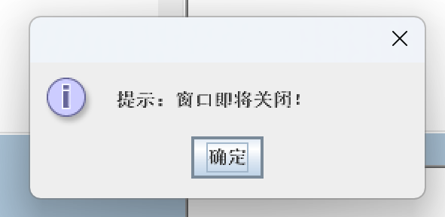

⑤打开文件按钮：

使用JButton组件实现。点击按钮后，弹出文件选择框JFilechooser，路径默认跳转input2文件夹，方便选择文件。

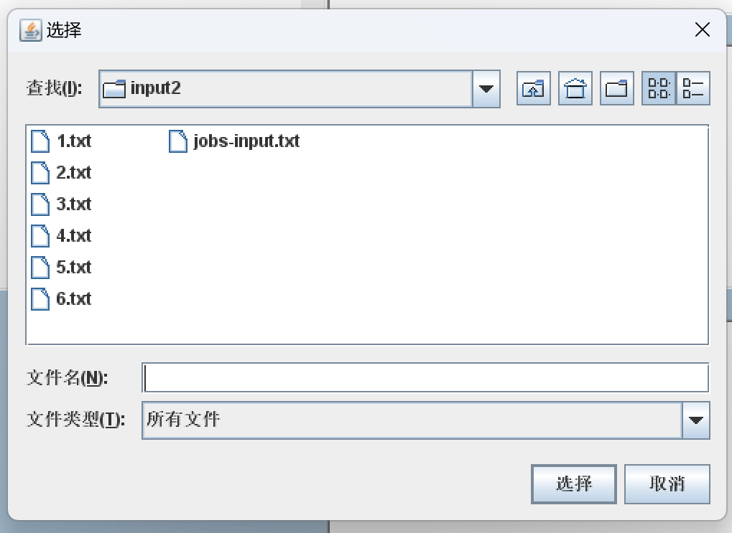

⑥文件另存为按钮：

使用JButton组件实现。点击按钮后，弹出文件选择框JFilechooser，路径默认跳转output2文件夹，方便保存文件。对于可保存的文件类型，通过文件过滤器进行了限制，使得只能保存txt类型的文件，避免其他可能的报错。对于文件名，设置了默认文件名ProcessResults-xxx-DJFK.txt或ProcessResults-xxx-SJP.txt（根据算法选择部分进行转换，当不进行选择时默认DJFK），但是在实际情况下需要自行编辑“xxx”部分（运行所需时间）。

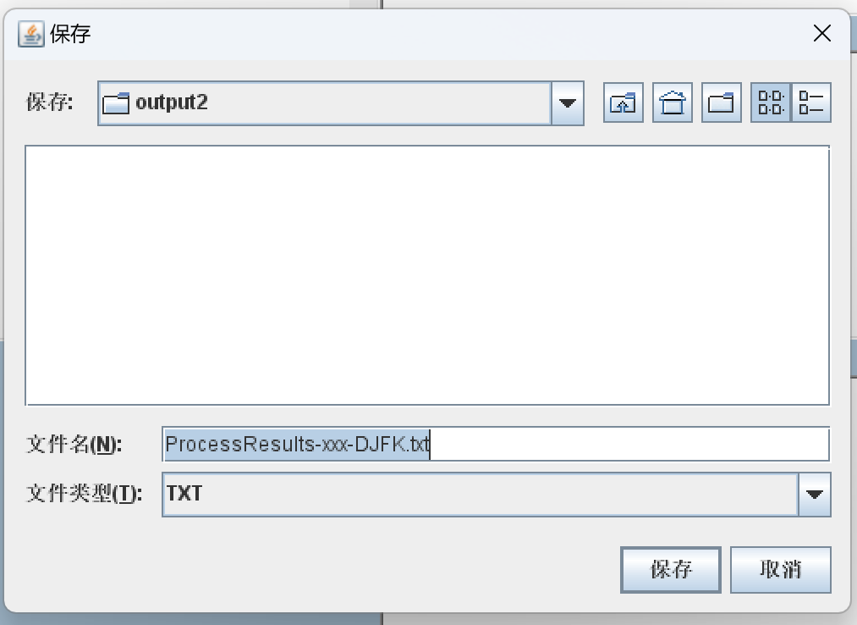

⑦文本框部分的设计

对于界面中出现的5个文本框（采用TextArea组件实现），对一些功能进行了配置：首先是随着文本内容增加，文本框设计了跟随，将会自动向下跳转，使用户能看到的部分保持在最新增的部分。其次，这五个文本框不可编辑，保证界面上出现的数据都来自于系统，不可以与用户交互。

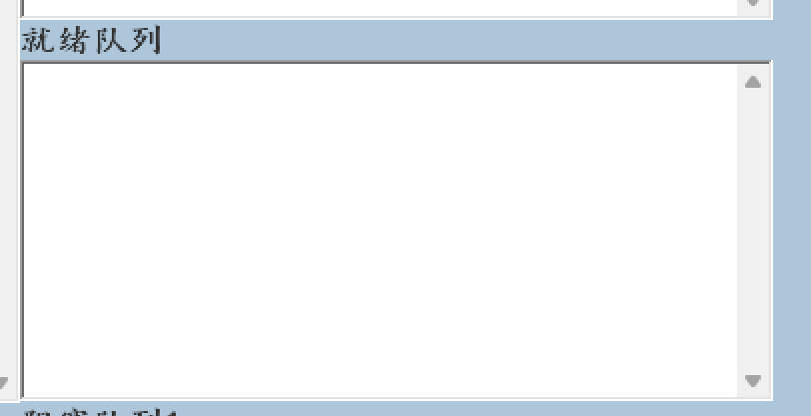

1. 遇到的问题与解决方式：
2. 在设计进程的中断与重启（开始与暂停按钮）时，存在点击停止了但是进程继续run的清况，尝试了很多Thread类的方法：

①suspend()与stop()方法：

已经被java淘汰了，使用以后无法实现功能。（可能是由于这两个方法不安全，因为在终止一个线程时会强制中断线程的执行，不管run方法是否执行完）

②sleep()方法：

因为希望时两个按钮的交互，因此无法确定sleep的时间，因此无法实现功能。

③interrupt()方法与interrupted方法：

只是单纯改变了进程的标志位状态，并没有真正使进程停止，而且我也没有找到正确重启该进程的方法。

解决方式：

自定义标志位flag（Boolean型变量），当按下开始按钮时将所有进程的flag状态置true，将flag作为进程的run方法中while循环的一个判断标准，当flag==true时才可以执行run方法中的其他代码。

当按下暂停按钮时，再次将flag状态置为false，此时run函数中的while循环条件无法达到，因此进程无法执行代码，通过这种方式将进程的运行暂停。

1. 待解决的问题：
2. 进程调度部分，代码存在逻辑错误，无法正常实现功能。
3. 对于文件的导出部分，导出的字符格式排版还需要改进。
4. 对于界面上的信息显示，存在同一条信息重复显示的问题，需要debug。
5. 对于内存分配部分，逻辑地址的格式需要改进。